Lab 3:
THIẾT KẾ WEB CƠ BẢN VỚI NGÔN NGỮ JAVASCRIPT

Mục tiêu:
- Hiểu, biết và áp dụng ngôn ngữ Javascript trong thiết kế Web
- Xây dựng các trang Web đơn giản sử dụng ngôn ngữ HTML kết hợp Javascript
Bài tập 01 : Viết chương trình như mẫu sau và chạy website

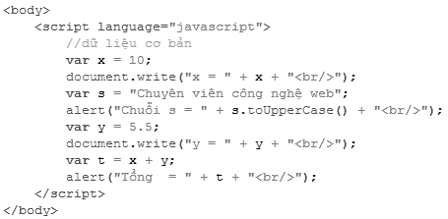

Bài tập 02 : Viết chương trình nhập vào một mảng và xuất ra tổng của mảng, sắp xếp mảng tăng dần.

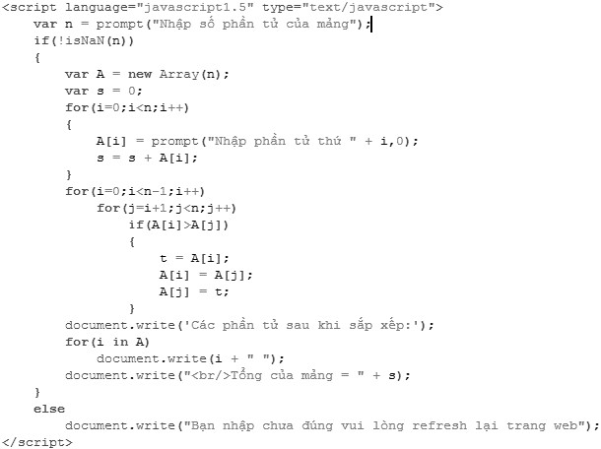

Bài tập 03 : Viết chương trình in ra giờ theo giờ địa phương và cập nhật từng giây

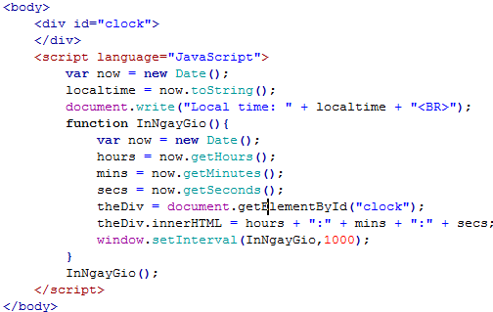

Bài tập 04 : Viết Script tạo hiệu ứng chuyển đổi hình khi đưa trỏ chuột vào hình

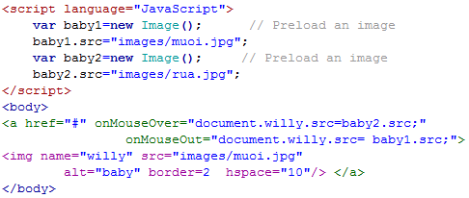

Bài tập 05 : Tạo hiệu ứng phóng lớn hình bằng Javascript

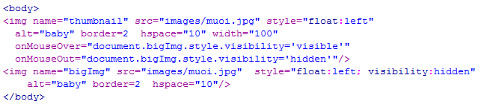

Bài tập 06 : Tạo trang web chứa các tùy chọn cho phép thay đổi màu nền trang web như sau

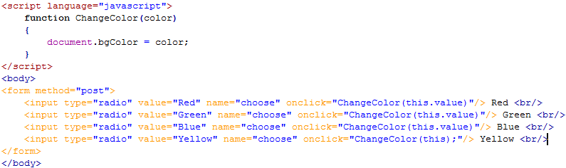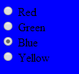

Bài tập 07 : Thiết kế trang web tính toán như sau :

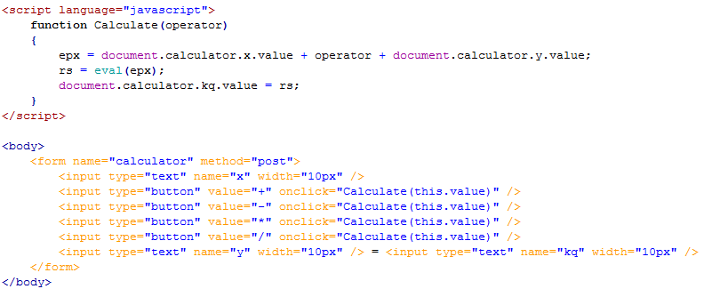
Bài tập 08 : Thiết kế trang đăng ký thành viên và kiểm tra dữ liệu nhập trong trang :

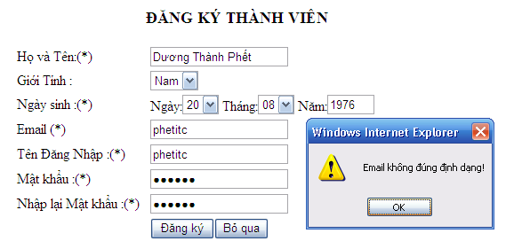

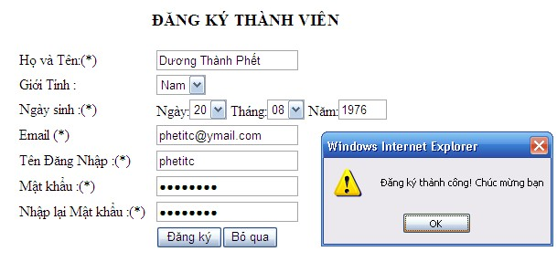

<html>
<meta http-equiv=Content-Type content="text/html; charset=utf-8"></meta>
<head>
<script language=”javascript”> function kiemtra(){
var ht=window.document.dangky.txthoten.value; var na=window.document.dangky.nam.value; var email=window.document.dangky.em.value; var tdn=window.document.dangky.tdn.value; var mk=window.document.dangky.mk.value;
var nlmk=window.document.dangky.nlmk.value; if(ht.length==0){
alert("vui lòng nhập họ ten"); window.document.dangky.txthoten.focus();
return false;
}
if(na.length==0){
alert("hãy điền năm sinh"); window.document.dangky.nam.focus(); return false;
}
if(isNaN(na)==true){
alert("Day khong phai la so"); window.document.dangky.nam.value=""; document.dangky.nam.focus();
return false;
}
re=/\w+@\w+\.\w+/; if (email==""){
alert("Bạn chưa nhập email") ; window.document.dangky.em.value=""; document.dangky.em.focus(); return false
}
else if(re.test(email)==false){

alert("Email không đúng định dạng!"); document.dangky.em.focus();
return false
}
if(tdn.length==0){
alert("hãy điền tên đăng nhập"); window.document.dangky.tdn.focus(); return false;
}
if(mk.length==0){
alert("hãy nhập mật khẩu"); window.document.dangky.mk.focus(); return false;
}
if(nlmk.length==0) {
alert("hãy nhập lại mật khẩu"); window.document.dangky.nlmk.focus(); return false;
}
if(mk != nlmk){
alert("mật khẩu và nhập lại mật khẩu ko trùng nhau"); window.document.dangky.nlmk.focus();
return false;

}
</script>
</head>
<body>
}
alert("Đăng ký thành công! Chúc mừng bạn"); return true;

<h3 align=”center”> ĐĂNG KÝ THÀNH VIÊN </h3>
<form action=”dangkythanhvien.htm” name=”dangky” method=”post” onSubmit="return kiemtra()">
<table border=”0” align=”center” width="500">
<tr>

</tr>
<tr>

</tr>
<td width="150">Họ và Tên:(*)</td>
<td width="350"><input type=”text” name="txthoten" > </td>

<td >Giới Tính :</td>
<td ><select name=”gt” size="1">
<option value=”0”>Nam
<option value=”1”>Nữ
</select></td>

<tr>

<td>Ngày sinh :(*)</td>
<td >Ngày:<select name=”ngay”>
<option value=1>01<option value="2>02<option value=3>03
<option value=4>04<option value=5>05<option value=6>06
<option value=7>07<option value=8>08<option value=9>09
. . .. . .
<option value=31>31
</select>
Tháng:<select name=”thang”>
<option value=1>01<option value=2>02<option value=3>03
<option value=4>04<option value=5>05<option value=6>06
. . . .
</select>
Năm:<input type=text size="3" name="nam">

</tr>
<tr>

</tr>
<tr>

</tr>
<tr>

</tr>
<tr>

</tr>
<tr>

</tr>
</td>

<td>Email (*)</td>
<td><input name="em" type="text" maxlength="40" size=20></td>

<td>Tên Đăng Nhập :(*)</td>
<td><input type=text name=tdn size=20></td>

<td>Mật khẩu :(*)</td>
<td><input type=password name=mk size=20 ></td>

<td>Nhập lại Mật khẩu :(*)</td>
<td><input type=password name=nlmk size=20 ></td>

<td></td>
<td ><input type=submit value="Đăng ký"><Input type=reset value="Bỏ qua"</td>

</table>
</form>
</body>
</html>

-----------------Hết---------------------

